НАЦІОНАЛЬНА АКАДЕМІЯ НАУК УКРАЇНИ
КИЇВСЬКИЙ УНІВЕРСИТЕТ ПРАВА

Кафедра гуманітарних дисциплін

Залікова робота

Міжнародний договір

Робота студенток МП-11
Рязанцевої Ксенії та Булки Марії

Київ 2012
Зміст:
- Вступ.
- Анотації
Венская конвенция о договорах международной купли-продажи товаров: коменнтарий.- Москва: Юридическая литература, 1994.- 320 с.- ISBN 5-7260-0749-2
Мельник А.Я. Правонаступництво України щодо міжнародних договорів СРСР: монографія/ А.Я.Мельник; А. Я. Мельник; Ін-т держави і права Національної академії наук, Ін-т законодавства України.- К: Юридична думка, 2005.- 424 с.- ISBN 966-8602-06-4
Мережко О.О. Право міжнародних договорів : сучасні проблеми теорії та практики: монографія / О.О.Мережко.- К.: Таксон, 2002.- 344 с.- ISBN 966-7128-30-Х
Європейський Союз: словник- довідник.- Вид. 3-тє, онов.- К: К. І. С., 2006.- 140 с.- ISBN 966-8039-97-1
Збірник міжнародно-правових актів у сфері охорони довкілля. —
2-е вид., доп. — Львів: Норма, 2002. — 416 c.
Дипломатический протокол и дипломатическая практика\ Молочков Ф.Ф – К. :: Международные отношения, 1977. - 248 с.
Калашник Г.
Вступ до дипломатичного протоколу та ділового етикету
Навч. посіб. - К.: Знання, 2007. - 143 с.
Зовнішня політика України: Навч. посіб. Рекомендовано МОН / Кучик О.С., Заяць О.А. — К., 2010. — 572 с., тв. пал.
- Висновок.

Вступ:

Міжнародний договір — це регульована міжнародним правом угода, укладена державами і/або іншими суб'єктами міжнародного права.
Для кваліфікації угоди в якості міжнародного договору не має значення, чи укладена вона в усній чи письмовій формі, чи міститься така угода в одному або кількох документах. Статус міжнародного договору не залежить від його конкретного найменування: угода, конвенція, статут міжнародної організації, протокол. Для визначення того, чи є документ договором, необхідно проаналізувати його зміст, тобто з'ясувати, чи мали сторони намір взяти на себе міжнародно-правові зобов'язання. Бувають випадки, коли договори називають навіть деклараціями або меморандумами, хоча традиційно документи з такими назвами договорами не вважаються.
Міжнародний договір може бути складений у вигляді одного чи декількох документів (наприклад, обмін нотами).
Договір может вступати в силу з дати підписання, або передбачати додаткові внутрішньодержавні процедури (ратифікація і т.п.). В іншому випадку він вступає в силу після обміну документами про виконання таких процедур. Багатосторонній договір, зазвичай, вступає в силу після здачі на зберігання депозитарію (міністерству закордонних справ визначеної в договорі держави або секретаріату відповідної міжнародної організації) документів про виконання внутрішньодержавних процедур певним числом держав. Згодом він вступає в силу для кожної наступної держави після здачі нею таких документів.
Розрізняють «договори-контракти» та «договори-закони». Перші встановлюють взаємні зобов'язання сторін. Другі встановлюють загальні правила поведінки, які не знасновані на взаємності. Типовий приклад «договорів-законів» — договори про Права людини.
Міжнародні договори є одним з найважливіших джерел міжнародного права.
Питання, пов'язані з міжнародними договорами, складають самостійну галузь міжнародного права — Право міжнародних договорів. Основним джерелом норм цієї галузі є Віденська конвенція про право міжнародних договорів 1969 року. Конвенція, проте, відноситься до договорів між державами і укладених тільки в письмовій формі.

Венская конвенция о договорах международной купли-продажи товаров: комментарий.- Москва: Юридическая литература, 1994.- 320 с.- ISBN 5-7260-0749-2

Робота являє собою постатейний коментар до Конвенції ООН про договори міжнародної купівлі-продажу товарів 1980 р. Ця Конвенція створює однаковий правовий режим у взаєминах між торговими партнерами з різних країн і є основним документом, що регулює дії учасників зовнішньоекономічних зв'язків при укладенні та виконанні комерційних угод. Для фахівців зовнішньоекономічних об'єднань, спільних, кооперативних та інших організацій, що займаються зовнішньоекономічною діяльністю, юристів-міжнародників.
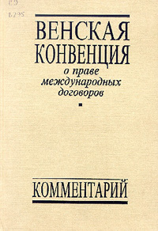
Мельник А.Я. Правонаступництво України щодо міжнародних договорів СРСР: монографія/ А.Я.Мельник; А. Я. Мельник; Ін-т держави і права Національної академії наук, Ін-т законодавства України.- К: Юридична думка, 2005.- 424 с.- ISBN 966-8602-06-4

У даній роботі досліджується юридичний зміст таких міжнародно-правових понять як правонаступництво держав, категорії правонаступництва, предмет (об’єкт) правонаступництва, презумпція континуїтету, аналізується природа інституту правонаступництва, пропонується його дефініція, з'ясовується місце і роль цього інституту у системі міжнародного права, характер його взаємозв’язку з правом міжнародних договорів. Дається оцінка сучасного статусу Віденської конвенції про правонаступництво держав стосовно договорів 1978 р., ідентифікуються загальновизнані принципи у цій сфері, які набули звичаєвого характеру.
Детально аналізується практика України у сфері правонаступництва щодо дво- і багатосторонніх договорів СРСР, включаючи територіальні і правовстановлюючі угоди, питання їх статусу у внутрішньому правопорядку України, дається аналіз Закону України “Про правонаступництво України” 1991 р., інших законодавчих та нормативно-правових актів, на підставі чого вносяться пропозиції з метою усунення виявлених недоліків національного законодавства України.
Зібрані автором та розміщені у додатках тексти міжнародно-правових документів у сфері правонаступництва України публікуються вперше і становлять систематизоване джерело інформації про чинні двосторонні договори СРСР. Крім того, у додатку подається перелік чинних для України багатосторонніх договорів СРСР, юридична сила яких для України була підтверджена документально.
Розрахована на науковців-міжнародників, юристів-практиків, фахівців у сфері зовнішніх зносин, аспірантів, викладачів, студентів, всіх тих, хто цікавиться питаннями розвитку сучасної теорії міжнародного права і практики України.

Мережко О.О. Право міжнародних договорів : сучасні проблеми теорії та практики: монографія / О.О.Мережко.- К.: Таксон, 2002.- 344 с.- ISBN 966-7128-30-Х

В монографії розглядаються сучасні проблеми теорії та
практики права міжнародних договорів у контексті розвитку зарубіжної та
вітчизняної науки міжнародного права. В роботі особливу увагу приділяється
аналізу поняття та джерел права міжнародних договорів, його історії та
суб"єктам, об"єкту міжнародного договору, принципам тлумачення, а також
співвідношенню міжнародного договору з іншими джерелами міжнародного права.
Розглянуто питання дії міжнародного договору в національних системах права та
проблеми правонаступництва держав щодо договорів у контексті розпаду
колоніальної системи та у період після закінчення "холодної війни". На основі
аналізу сучасної міждержавної практики та досвіду інших країн в монографії
обґрунтовуються висновки та робляться пропозиції щодо необхідності подальшого
вдосконалення українського законодавства у сфері права міжнародних договорів.
Монографія розрахована на викладачів, студентів і аспірантів юридичних
факультетів вузів, юристів-міжнародників, а також усіх, хто цікавиться
актуальними проблемами сучасного міжнародного права.

Європейський Союз: словник- довідник.- Вид. 3-тє, онов.- К: К. І. С., 2006.- 140 с.- ISBN 966-8039-97-1

Нині в сфері інтеграційних процесів не лише фахові міжнародники,але й інші державні управлінці різних ланок, підприємці, науковці та аналітики, журналісти, громадські діячі та активісти НУО, студенти і навіть школярі. Саме для тих,кого цікавить тема Україна–ЄС присвячений словник-довідник. Його головна мета - допомогти зорієнтуватися в морі складних та нових для широкого загалу понять і термінів, дати напрямок для подальшого пошуку. Cловник-довіник вміщує глосарій основних термінів, короткі загальні відомості про інституції ЄС, хронологію головних подій, інформаційні ресурси в інтернеті, а також відомості, які стосуються взаємовідносин України з ЄС.

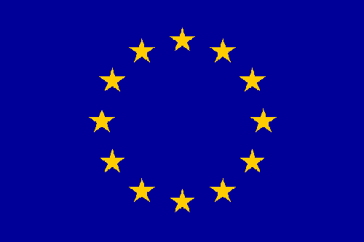

Дипломатический протокол и дипломатическая практика\ Молочков Ф.Ф – К. :: Международные отношения, 1977. - 248 с.

Метою цієї книги є прагнення заповнити недолік посібників по дипломатичному протоколу і пов'язаним з ним деяких питань дипломатичної практики, однак запропонована робота присвячена не тільки працівникам радянської дипломатичної служби. Відомо, що в міжнародному спілкуванні діють певні традиції й умовності, правила і норми, які, незалежно від виконання покладеного завдання, доручення тощо, необхідно дотримуватися, щоб не завдати шкоди взаємним відносинам. У книзі викладається дипломатичний протокол, дотримуваний у дипломатичній практиці, але багато його норм, такі, наприклад, як порядок нанесення візитів, ведення бесіди, організації прийомів, принципи розсадження за столом на офіційних сніданках і обідах, ведення переписки, застосування візитних карток та інших форм міжнародного спілкування, виявляться корисними не тільки для дипломатичних працівників, а й для інших осіб, які беруть участь у міжнародній діяльності або готуються до неї. Дана робота написана на основі досвіду майже 35-річної діяльності на дипломатичній ниві як в центральному апараті Міністерства закордонних справ СРСР, так і за кордоном. Цей матеріал буде корисний для всіх, хто цікавиться міжнародною життям, дипломатичної особливо.

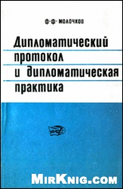

Калашник Г.
Вступ до дипломатичного протоколу та ділового етикету
Навч. посіб. - К.: Знання, 2007. - 143 с.
ISBN 966-346-307-4
У посібнику розглянуто основні питання дипломатичного протоколу та ділового етикету. Подано загальний огляд дипломатичних і міжнародних організацій за кордоном, висвітлено історичний розвиток дипломатії в Україні, особливості й основні види дипломатичного спілкування. Звернена увага на планування та проведення переговорів, національні особливості спілкування і співпрацю з різними країнами світу, культуру мовлення, листування, ділове спілкування.
Для студентів факультетів міжнародних відносин та міжнародного права вищих навчальних закладів, учнів гімназій і ліцеїв, усіх, кого цікавлять розглянуті в праці питання.

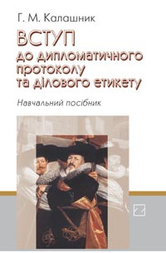
Зовнішня політика України: Навч. посіб. Рекомендовано МОН / Кучик О.С., Заяць О.А. — К., 2010. — 572 с., тв. пал.

У навчальному посібнику на основі широкого фактологічного матеріалу розкрито основні етапи формування та розвитку зовнішньополітичної діяльності української державності. Подано цілісну картину зовнішньополітичної діяльності урядів України, проаналізовано місце і роль нашої держави у міжнародних відносинах.
Призначено для студентів вищих навчальних закладів, науковців, усіх, хто цікавиться розвитком зовнішньополітичної активності України.

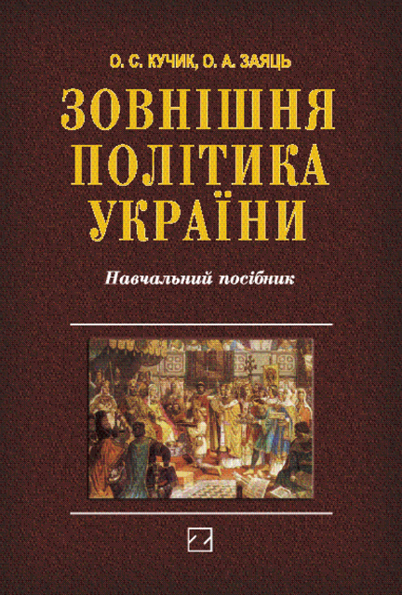
Збірник міжнародно-правових актів у сфері охорони довкілля. —
2-е вид., доп. — Львів: Норма, 2002. — 416 c.

Необхідність міжнародно-правового регулювання охорони навколишнього середовища зумовлена тим, що природа не визнає державних кордонів. Забруднення повітря і водних ресурсів,
зокрема світового океану, має транс-кордонний характер. Проблеми зміни клімату, руйнування
озоново го шару, опустелювання є глобальними. Деякі унікальні при родні комплекси, території і об’єкти, які особливо охороняються, знаходяться на території декількох держав, що потребують
координації їх зусиль.
Природними передумовами міжнародно-правового регулювання охорони навколишнього
середовища є обмеженість ресурсів та просторових меж біосфери. Соціально-економічними
передумовами є зацікавленість держав і народів у справедливому розподілі природних ресурсів,
необхідність поєднання економічного розвитку суспільства і збереження довкілля, забезпечення
права громадян на сприятливе (безпечне для життя і здоров’я) навколишнє середовище, яке про-
голошено у конституціях багатьох країн світу.
Міжнародне право навколишнього середовища є однією з найбільш молодих, динамічних і зростаючих галузей міжнародного права, що регулює відносини між державами у сфері охорони навколишнього середовища, раціонального використання природних ресурсів планети,
забезпечення екологічної безпеки населення та сталого розвитку в ім’я те перішнього і майбутніх поколінь. У реєстрі конвенцій та інших договорів ЮНЕП за 1996 рік за реєстровано 216
міжнародно-правових актів в галузі охорони довкілля. Деякі вчені в галузі міжнародного права
навколишнього середовища стверджують, що кількість багатосторонніх міжнародних договорів
у цій сфері перевищує 900. Розвиток міжнародного права навколишнього середовища має
значний вплив на міжнародне право загалом. Деякі з принципів і концепцій міжнародного
права навколишнього середовища увійшли у пред мет та понятійний апарат міжнародного
публічного права (зокрема, принцип міжгенераційної рівності, принцип сталого розвитку, принцип попередження). Активна правотворчість держав і міжнародних організацій у галузі охорони
довкілля призвела до зростання нормативного матеріалу у цій сфері, який відзначається різноманітністю форм міжнародного правового регулювання: договори, декларації, хартії, резолюції,
програми дій.
Джерела міжнародного права навколишнього середовища можна поділити на 2 категорії:
Міжнародно-правові акти, що встановлюють принципи і норми (так зва не “тверде”, обов’язкове право) та акти, які містять рекомендовані норми, які впливають на суб’єктів міжнародного
права своїм авторитетом (“м’яке” право). До першої категорії відносяться конвенції, договори,
які підписані державами, а також принципи міжнародного права навколишнього середовища.
До другої категорії відносяться декларації держав та рішення міжнародних конгресів, конференцій, міжнародних організацій.
У галузі охорони довкілля договори і конвенції відіграють найбільшу роль, але деякі принципові положення, які визначають генеральну лінію поведінки держав, закріплені в деклараціях
та хартіях. Стокгольмська Декларація Конференції ООН з навколишнього середовища (1972 р.),
Декларація Конференції ООН з навколишнього середовища та розвитку (Ріо-де-Жанейро, 1992
р.) підняли питання охорони довкілля на глобальний рівень та визначили основні принципи
взаємодії держав у цій сфері. Вказані міжнародно-правові документи, не зважаючи на їх
необов’язковий характер, сприяють і заохочують держави до подальших дій, відображають
тенденцію глобальної солідарності у розв’язанні планетарних проблем охорони довкілля. Важливим є не тільки визнання світовим співтовариством необхідності поєднання охорони навколишнього середовища і сталого економічного розвитку країн, але й визначення суттєвої ролі
неурядових організацій у прийнятті екологічно значимих рішень. Декларація Ріо-де-Жанейро,
підписана вищими посадовими особами 180 держав світу на всесвітньому самміті, впливає
на світовий правопорядок, а її основні положення відображені у національному законодавстві
багатьох країн, тому у збірниквклю чили не тільки основні конвенції, підписані та ратифіковані Україною, але й названі вище декларації.

Висновок:
Міжнародний договір є основним джерелом міжнародного права, важливим інструментом здійснення зовнішньої функції держав. На основі міжнародних договорів засновуються і функціонують міждержавні організації. Зміни, які відбуваються в праві міжнародних договорів, неминуче зачіпають решту галузей міжнародного права. У силу цього право міжнародних договорів займає особливе місце в системі міжнародного права, будучи однією з провідних її отраслей. В даний час у світі налічується понад 500 тис. багатосторонніх і двосторонніх договорів.
Об'єктом права міжнародних договорів є самі міжнародні договори. Вони містять взаємні права та обов'язки сторін у політичній, економічній, науково-технічній, культурній та інших областях.

